**Открытый урок: «От АФГАНА до ЧЕЧНИ»**

**Кайтагский район не остался в стороне от событий в Чечне. Среди них наши односельчане:**

**Адамов Надыр, Алиев Салих, Заирбеков Садрутдин, Зульфикаров Зульфикар, Умаров Магомед.**

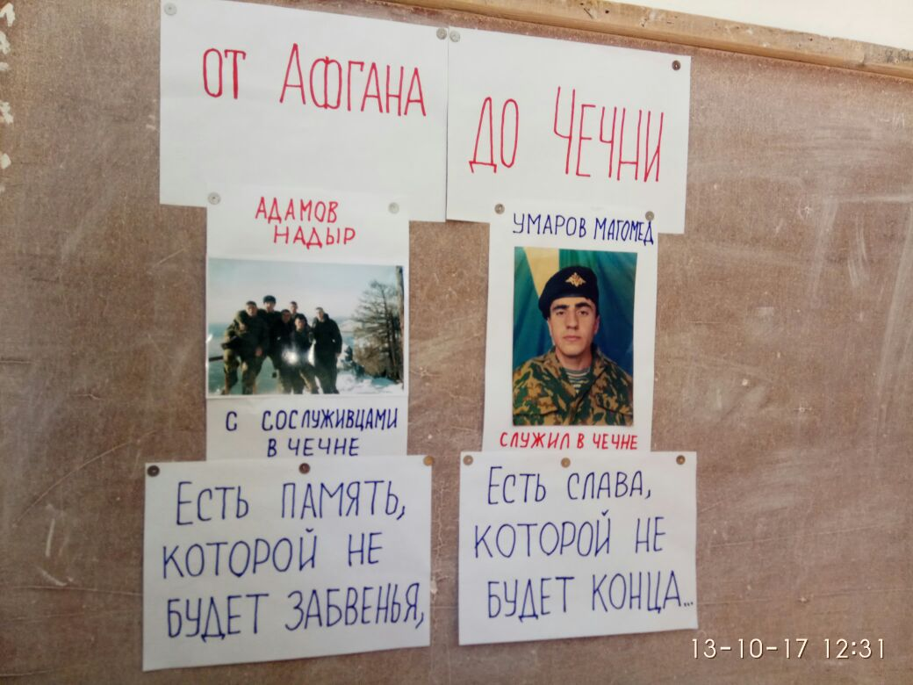

**13 октября 2017г.**

**Зам.дир по ВР : /Алиева Р.А/**

**Учит ОБЖ: /Султанов К.А/**

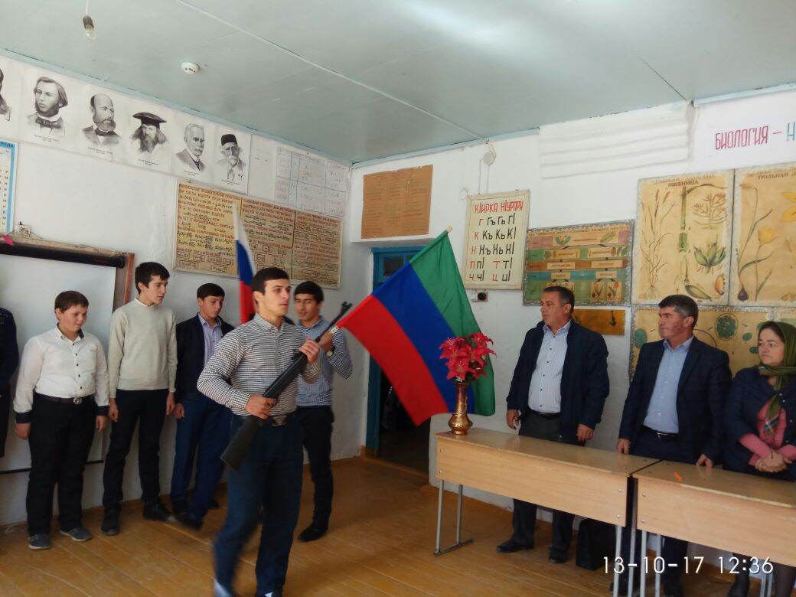

**Про подвиги павших, победы живых**

**Услышите вы от людей пожилых.**

**Про то, как сражались в Афгане, Чечне,**

**Как выжили в этой безумной войне,**

**Как были достойными званья бойца,**

**Вам юноши будут твердить без конца.**

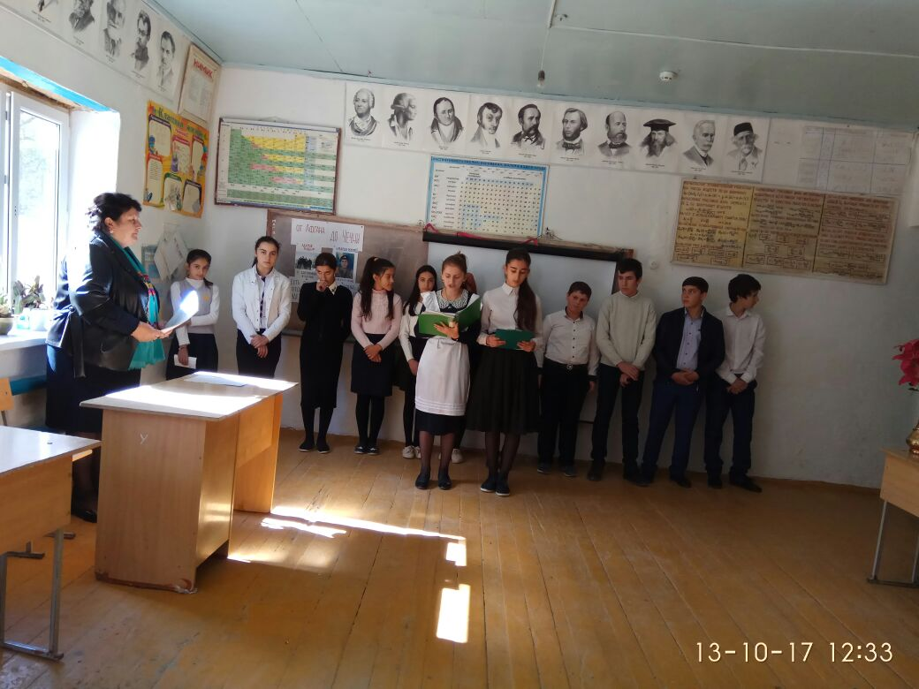

**О каждом из ветеранов боевых действий можно написать не только повесть ,но и целый роман. Обо всем этом свидетельствуют их боевые награды. Вы, дорогие ветераны, прошли все тяготы войны,выжили, выстояли и вернулись в родные места. Мы вам очень признательны.**

**Состоялась встреча с воинами- интернационалистами, участниками боевых действий в Афганистане Ибиевым И. М-И. и Раджабом Рамазановичем,**

**являющимся председателем союза ветеранов Афганистана**

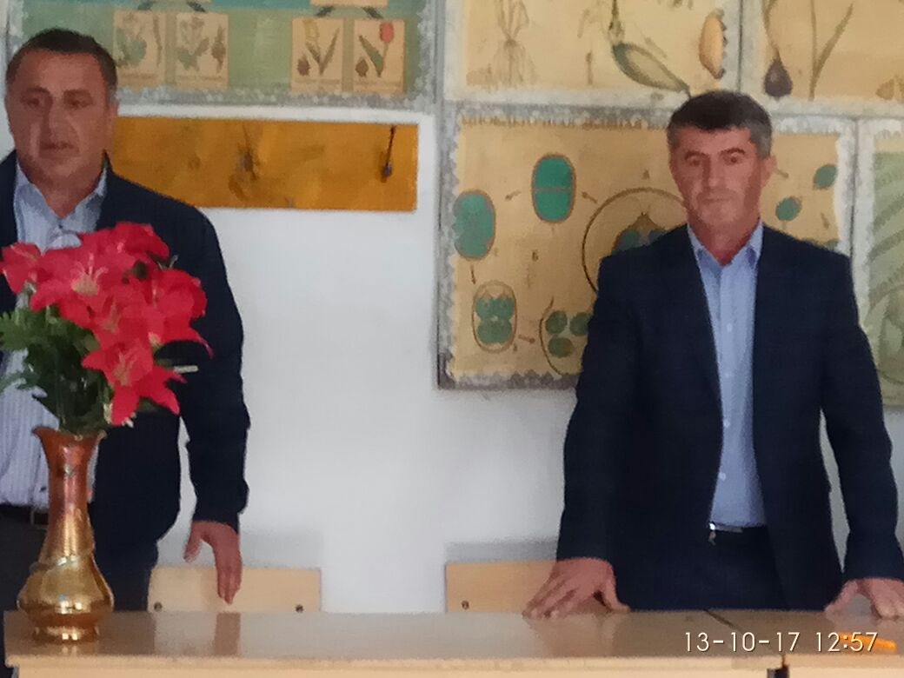

**Вчера был бой и он был страшен,**

**Но мы смогли сдержать врага**

**Осталась лишь треть роты нашей**

**И лучший друг погиб тогда….**

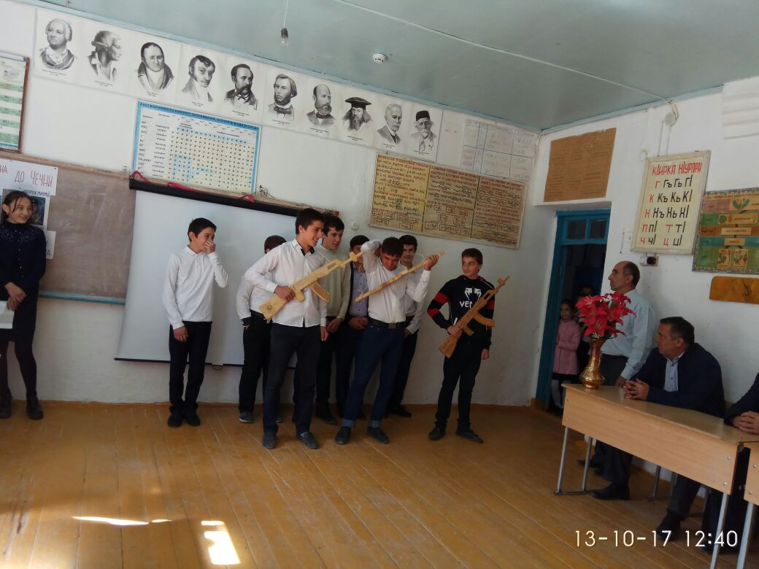

**Члены детской общественной организации школы «ЮНАРМИЯ» выступили перед приглашенными и показали свои умения и навыки с оружием, и элементами строевой подготовки.**

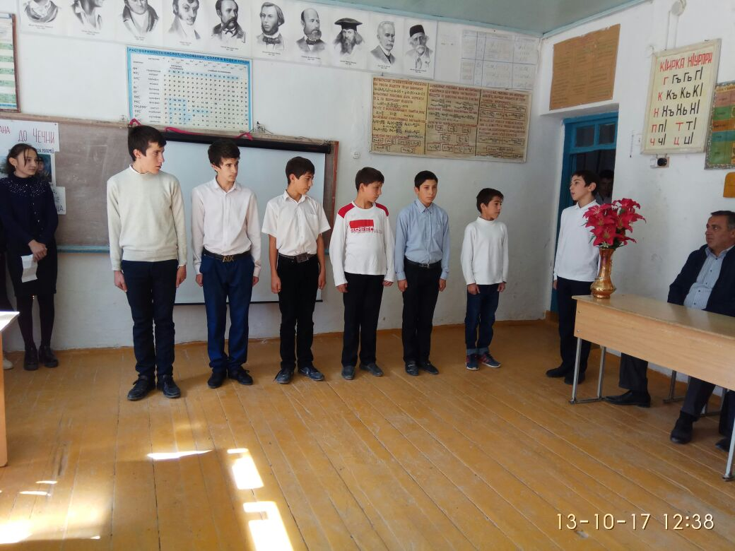

**Дети по очереди выходят со свечами………**

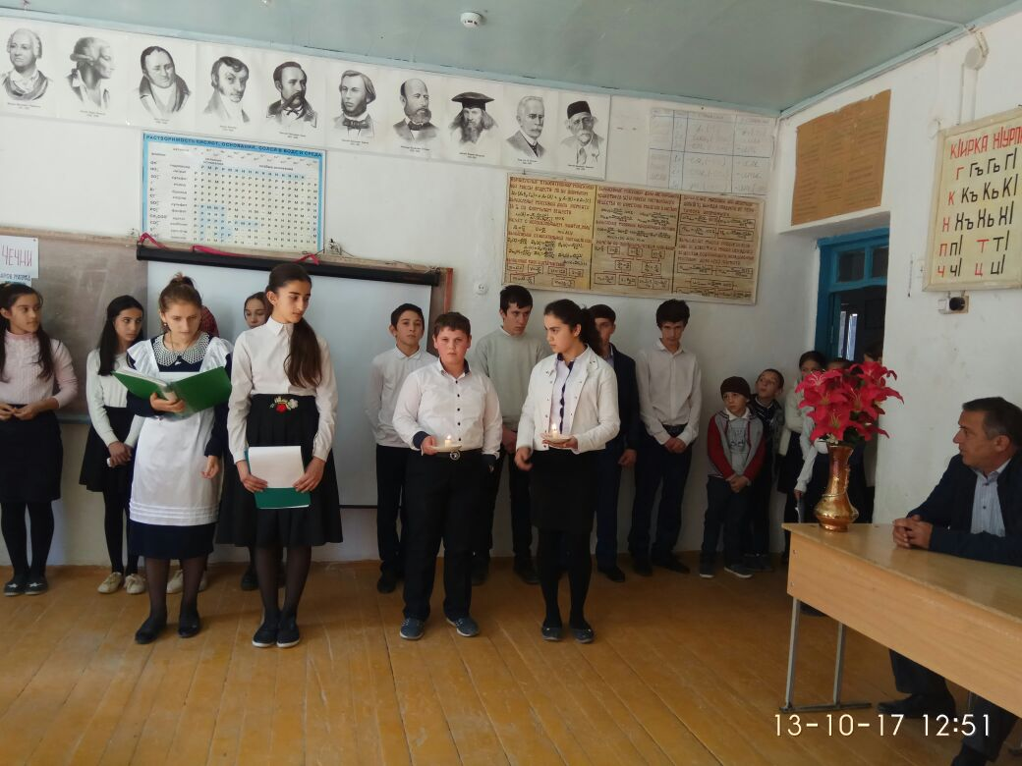

**Гори, свеча, не затухай,**

**не дай нахлынуть тьме.**

**Не дай живым забыть всех тех,**

**Погибших на войне!**

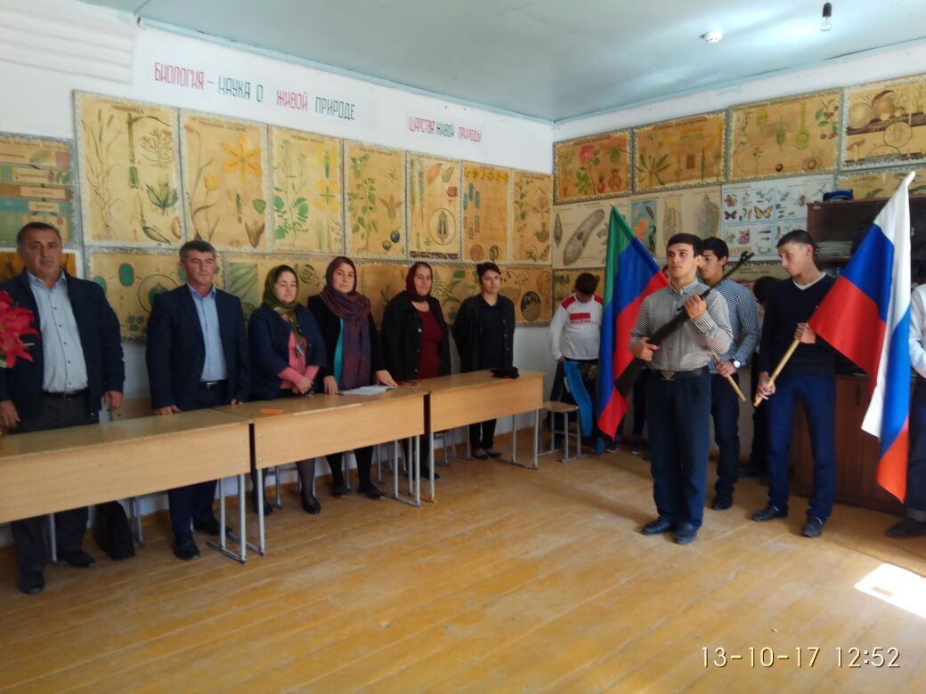

**В память обо всех российских парнях, погибших на афганской, чеченской войне, в горячих точках, была объявлена минута молчания.**